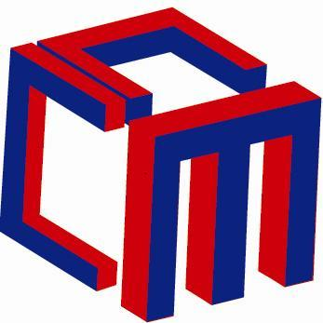
C.M.C

Capels Multicultureel Centrum

Anjerstraat 2
2906CB Capelle a/d IJssel
Telefoon: 010- 4413772
cmccapelle@planet.nl

Zaterdag 10 November 2007
De dag voor ouderen

Op 10 november 2007 organiseert de stichting CMC in samenwerking met de stichting Vishva Dharm en stichting Capels Arabische forum een ouderendag voor 65 plussers.

Wij beginnen de dag rond 13.00 uur met het afleggen van bezoekjes in een aantal bejaardencentra met een multicultureel programma van ± een uurtje met dans en muziek.

Rond 17.30 uur zijn wij terug in het CMC gebouw aan de Anjerstraat 2 te Capelle aan den IJssel voor het avondprogramma, dit duurt tot 20.00 uur.

Bent u woonachtig in Capelle aan den IJssel en 65 plusser dan bent u van harte uitgenodigd voor het bijwonen van deze avond in het CMC gebouw Anjerstraat 2 Wijk Schenkel te Capelle aan den IJssel.

Het is een bijeenkomst om met elkaar in contact te komen met een gezond hapje en een drankje natuurlijk.

 C A F
C.M.C.

